***Cuestión abierta: Palacio Apostólico, Santo Oficio, Curia de los Agustinos***

**Pero, ¿dónde vivirá León XIV?**

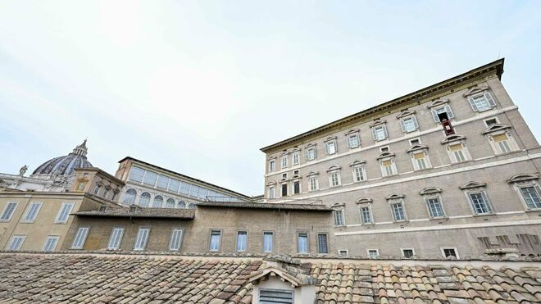

Palacio Apostólico Vaticano

**Las obras en el Palacio Apostólico han comenzado. Unas obras consistentes en reparar humedades, calefacción, pintura... Un 'lavado' de cara para el que fue hogar de los papas en el último siglo y medio y que Francisco no quiso pisar**

**Actualmente, Prevost vive en el edifico destinado al dicasterio para la Doctrina de la Fe, lugar al que se mudó hace unos meses, cuando era prefecto del dicasterio de Obispos. Antes, residía en unos apartamentos para cardenales en la plaza Leonina, de donde tuvo que salir cuando la crisis económica que afecta al Vaticano obligó a alquilar dichos espacios para generar ingresos**

**Sí parece que la idea de Prevost era la de hacer vida oficial en el Palacio Apostólico, pero buscar un lugar distinto en el que vivir, preferiblemente en comunidad. Otra cosa es que la realidad acabe imponiéndose, y acabe residiendo, como todos los papas anteriores, en el Palacio Apostólico**

***26.05.2025***[***Jesús Bastante***](https://www.religiondigital.org/jesus_bastante/)

Tres semanas después de su elección, una de las principales incógnitas continúa sin resolver. **¿Dónde vivirá León XIV?** Una vez descartada, casi por completo, la opción de Casa Santa Marta (la residencia-hotel en el interior del Vaticano fue el hogar de Francisco, pero no lo será de Prevost), todas las miradas se dirigían hacia el Palacio Apostólico. Incluso, algunos pseudomedios han llegado a asegurar que se trataba de una noticia confirmada. Sin embargo, no es así. Al menos, todavía.

Cierto es, tal y como recalca [Katholische](https://www.katholisch.de/artikel/61935-umzug-des-papstes-in-apostolischen-palast-noch-ungewiss), que las obras en el Palacio Apostólico han comenzado. Unas obras consistentes en reparar humedades, calefacción, pintura... Un 'lavado' de cara para el que fue hogar de los papas en el último siglo y medio y que Francisco no quiso pisar. **Se sentía 'esclavo' y con poca capacidad de maniobra**. Santa Marta, de hecho, se configuró en una suerte de 'curia paralela', donde Bergoglio tenía la libertad de encontrarse con muchos y muchas, y conocer de primera mano distintas realidades de la Iglesia, más allá de los conductos oficiales (Nunciaturas y Conferencias Episcopales).

Actualmente, Prevost vive en el **edifico destinado al dicasterio para la Doctrina de la Fe,** lugar al que se mudó hace unos meses, cuando era prefecto del dicasterio de Obispos. Antes, residía en unos **apartamentos para cardenales en la plaza Leonina**, de donde tuvo que salir cuando la crisis económica que afecta al Vaticano obligó a alquilar dichos espacios para generar ingresos.

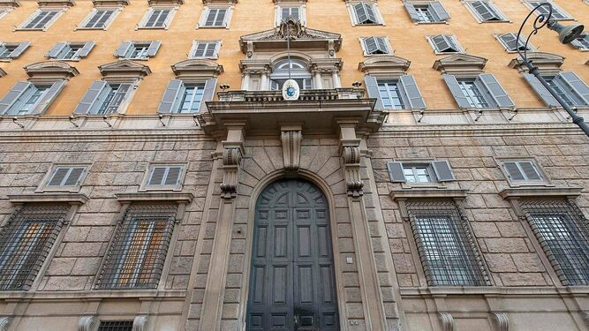

Dicasterio para Doctrina de la Fe

No era el primer lugar en el que residió en Roma, pues no hay que olvidar que, durante su etapa como superior general de los Agustinos, **vivió en la Curia de la orden,** situada a pocos pasos de la columnata de Bernini, y cuya terraza es ambicionada por las principales cadenas de televisión de todo el mundo cuando se producen grandes actos o, como ocurrió recientemente, en la muerte de un Papa y el posterior cónclave.

El Papa León XIV, de hecho, ya ha visitado a sus hermanos agustinos para almorzar con ellos, demostrando que el paseo en auto hasta la Curia desde el Santo Oficio puede hacerse en menos de un minuto. Con todo, las implicaciones de seguridad hacen pensar en la dificultad de este destino (a no ser que hubiera, o pudiera construirse, un pasadizo).

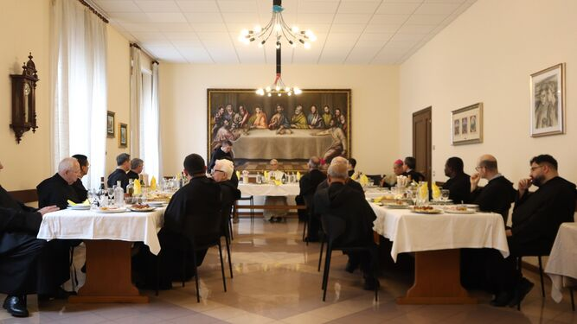

León XIV, compartiendo la comida con los agustinos de Roma Orden Agustiniana

Sí parece que la idea de Prevost era la de hacer vida oficial en el Palacio Apostólico, pero buscar un lugar distinto en el que vivir, preferiblemente en comunidad. Otra cosa es que la realidad acabe imponiéndose, y acabe residiendo, como todos los papas anteriores, en el Palacio Apostólico.

<https://www.religiondigital.org/vaticano/vivira-Leon-XIV-palacio-apostolico-vaticano-agustinos-leonina_0_2782821698.html?utm_source=newsletter&utm_medium=email&utm_campaign=y_entonces_donde_dormira_el_papa&utm_term=2025-05-27>